第四单元主题训练卷
主题百花园(42分)
一、主题达标。(28分)
1．生动的故事情节，读拼音写词语。(10分)
本单元课文是三篇小说，小说都有生动曲折的故事情节。《桥》一文中描写了一位普通的gòng chǎn dǎng yuán( )在páo xiào( )的洪水中，sī yǎ( )着sǎnɡ zi( )，chén zhuó( )地指挥，将村民送上了跨越死亡的生命桥。《穷人》一文写的是海风hū xiào( )的夜晚，桑娜抱着已故邻居西蒙的两个孩子回家，tǎn tè bù ān( )地等待丈夫回来，没想到渔夫拖着shī lín lín( )的渔网回家后，也提出收养这两个可怜的孩子。他们的内心是多么善良啊！《在柏林》写的是火车车厢里，一位老妇人重复数着“一、二、三”，遭到了两个小姑娘的chī xiào( )，老妇人旁边的老兵告诉她们，这位老妇人是他的妻子，他们刚刚失去了三个儿子，而他自己也要上前线，走之前，他得把她送进fēng rén yuàn( )。战争是多么残酷啊！
2．具体的环境描写，下面句子的环境描写运用了什么修辞手法？请写在括号里。(4分)
(1)山洪咆哮着，像一群受惊的野马，从山谷里狂奔而来，势不可当。( )
(2)近一米高的洪水已经在路面上跳舞了。( )
(3)死亡在洪水的狞笑声中逼近。( )
(4)水渐渐蹿上来，放肆地舔着人们的腰。( )
3．在括号里填上恰当的词语，并按要求答题。(9分)
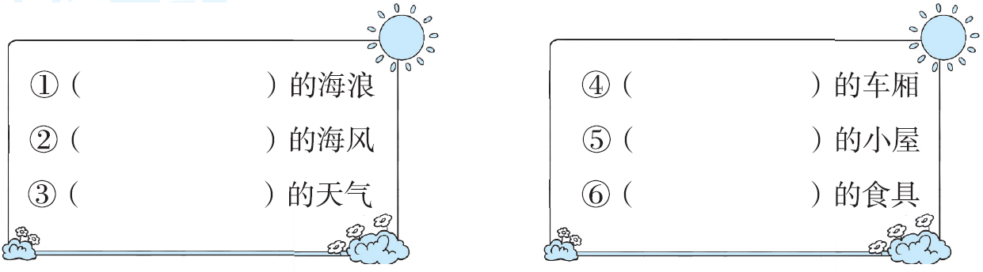
环境包括自然环境和社会环境，上面的短语中属于自然环境的是( )，我也能照样子写两个：( )、( )。
4．栩栩如生的人物形象，下面的句子是对人物哪一方面的描写？把正确答案的字母填入括号里。(5分)
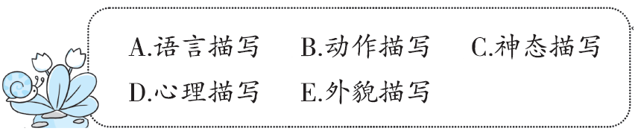
(1)桑娜沉思：丈夫不顾惜身体，冒着寒冷和风暴出去打鱼，她自己也从早到晚地干活……( )
(2)老汉冷冷地说：“可以退党，到我这儿报名。”( )
(3)就在这死去的母亲旁边，睡着两个很小的孩子，都是卷头发，圆脸蛋，身上盖着旧衣服，蜷缩着身子，两个浅黄头发的小脑袋紧紧地靠在一起。( )
(4)一个老头狠狠扫了她们一眼。( )
(5)老汉突然冲上前，从队伍里揪出一个小伙子。( )
二、主题探究。(10分)
读句子，品析人物形象。
1．老汉清瘦的脸上淌着雨水。他不说话，盯着乱哄哄的人们。他像一座山。
(1)这三句话中，有一句运用了________的修辞手法，把________比作________。(3分)
(2)村民们在山洪暴发时惊慌失措，而这里写老汉“像一座山”，表现了老汉在危险来临时的____________________。(2分)
(3)对“他像一座山”的理解，正确的是( )(2分)
A．既表现了老汉的威严冷静，又写出了老汉在人们心目中的地位，这座“山”是人们获得生的希望的“靠山”。
B．老汉个子高大魁梧，外表十分像一座山。
2．她的心跳得很厉害，自己也不知道为什么要这样做，但是觉得非这样做不可。
(1)“这样做”是指_________________________________________。(2分)
(2)对这个句子的理解，正确的是( )(1分)
A．这个句子写得前后矛盾，不合常理。
B．面对西蒙的悲惨遭遇，桑娜本能地把两个孩子抱回了自己的家。“不知道为什么要这样做”与“但是觉得非这样做不可”看似矛盾，实际上反映了桑娜同情穷人、关心穷人的善良品质。
三、主题讨论。(4分)
《桥》一文中作者在结尾才点明老汉和小伙子的关系，《在柏林》一文中作者在结尾才揭示老妇人重复数数的原因，请你谈谈，作者这样写有什么好处？
___________________________________________________________________________________________________________________________________________________________________________
阅读大舞台(28分)
四、课文片段阅读。(15分)
木桥开始发抖，开始痛苦地呻吟。
水，爬上了老汉的胸膛。最后，只剩下了他和小伙子。
小伙子推了老汉一把，说：“你先走。”
老汉吼道：“少废话，快走。”他用力把小伙子推上木桥。
突然，那木桥轰的一声塌了。小伙子被洪水吞没了。
老汉似乎要喊什么，猛然间，一个浪头也吞没了他。
一片白茫茫的世界。
五天以后，洪水退了。
一个老太太，被人搀扶着，来这里祭奠。
她来祭奠两个人。
她丈夫和她儿子。
1．给加点字选择正确读音，画横线。(3分)
搀扶 (chān chán) 祭奠(diàn dàn) 吞没(méi mò)
2．“废”用部首查字法应先查部首________，再查________画；用音序查字法应先查大写字母________，再查音节________。(4分)
3．仿照画横线的句子写一句话。(2分)
________________________________________________________
4．“老汉似乎要喊什么”，想一想，老汉可能要喊：“_________________________________________________________________________________________________________________________________________”(3分)
5．把小伙子从队伍中揪出来的老汉，这一次却又用力地把小伙子推上木桥，你从中体会到什么？(3分)
________________________________________________________________________________________________________________
五、主题阅读拓展。(13分)
蜡烛的秘密
我是前段时间来到石板镇的。小镇老是停电，得准备蜡烛。我连找了三家杂货铺(pū pù)，店主都同样告诉我：“没有。”我纳闷，一个镇，怎么连卖蜡烛的都没有？小镇上有四间杂货铺，我打算到剩下的那家去碰碰运气。店主看出我是新来的，直截了当告诉我：“你到街尾的老阿婆家去买吧，她那儿有。”
于是，我顺着石板街一直走，走到尾，在一个缩进去的空当里，果然有一个简陋的摊位，摆着香纸蜡烛。付钱的时候，我问老阿婆：“生意好吗？”
老阿婆笑呵呵地说：“好，这不老停电吗？不过老停电，也不好哟……”她抬起胳膊，把蜡烛递给我。我这才发现，老阿婆的腿不能动，估计是下半身瘫痪。我冲(chōng chòng)她笑了笑，满意而归。
接连几个晚上还是停电，我在屋里待腻了，到街上漫步。长街寂寂，唯烛光融融，从各家窗户里探身出来，有一种梦境般的美。
我来到一家杂货铺，买了点东西，又闲聊起蜡烛的事。我说：“小镇老是停电，蜡烛生意应该很好，为什么不进一些呢？”
店主笑了笑，这才告诉我秘密。原来，老阿婆的日子太过艰难，他们几家杂货铺商议之后，偷偷有了一个约定：________________________________________________________________________。
1．根据意思在文中找出相应的词语。(2分)
(1)(言语、行动等)简单爽快。( )
(2)由于神经功能发生障碍，身体的一部分完全或不完全地丧失运动的能力。( )
2．用“\”在文中括号里划去加点字不正确的读音。(2分)
3．画“____”的句子说明______________________________________。(2分)
4．从画“ ”的句子中可以看出老阿婆是一个________________________________的人。(2分)
5．对第四自然段中烛光融融的夜景的描写，下列说法正确的是( )(2分)
A．说明石板镇虽然偏僻却有着世外桃源般的美好。
B．烘托了人们帮助老阿婆，老阿婆也给人们带来方便的和谐美好的氛围。
C．表达了作者漫步石板街时思念家乡和朋友的思想感情。
6．蜡烛的秘密是什么？请联系上文在最后一个自然段的横线上填入恰当的句子。(3分)
习作新视角(30分)
六、习作展示。
环境：傍晚，雨淅淅沥沥地下了起来，路上……
人物：放学回家的淘气包明明 一位体弱多病的老爷爷
写的时候注意：①故事要围绕主要人物展开，故事情节曲折生动；②试着写出故事发生时的环境，还可以写一写人物的心理活动；③题目自拟，故事情节完整。
第四单元 主题训练卷
一、1.共产党员 咆哮 嘶哑 嗓子 沉着 呼啸 忐忑不安 湿淋淋 嗤笑 疯人院
2．(1)比喻 (2)拟人 (3)拟人
(4)拟人
3．①汹涌澎湃 ②清新 ③糟糕 ④寂静 ⑤温暖 ⑥闪闪发亮 ①②③
示例：和煦的阳光 幽静的树林
4．(1)D (2)A (3)E (4)C (5)B
二、1.(1)比喻 老汉 一座山
(2)镇定、威严 (3)A
2．(1)抱回西蒙的两个孩子 (2)B
三、示例：这样设置悬念，能激发读者的阅读兴趣，达到震撼人心的效果。
四、1.chān diàn mò
2．广 五 F fèi
3．略。
4．示例：儿子，别怪我！
5．略。
五、1.(1)直截了当 (2)瘫痪
2.
3．老阿婆的日子很艰难
4．为他人着想、心地善良
5．B
6．不卖蜡烛
六、思路点拨：展开想象，在下雨天，淘气包明明偶遇体弱多病的老爷爷，是老爷爷摔倒了，还是老爷爷突然发病，还是别的什么情况呢？面对可能会发生的情况，明明是怎么做的呢？后来他们怎么样了呢？在写作时注意运用环境描写的手法来烘托人物形象，表现人物的品质特征。 例文略。

